Embargo : mardi 29 août 2023, 16h00

Nouveaux résultats d'études sur l'utilisation des médias en Suisse :

Netflix perd du public, mais les podcasts sont en plein essor. Le cinéma, la radio et le télétexte fêtent un renouveau. La télévision reste en tête.

Zurich, 29.8.2023. L'utilisation des médias en Suisse est en pleine mutation : Instagram dépasse Facebook et Chat GPT devient un outil de travail très apprécié. Netflix et YouTube perdent des parts de marché, mais les podcasts ont le vent en poupe - et les médias classiques comme la radio, le cinéma et le télétexte progressent à nouveau. La télévision est le média de pointe. C'est ce que montre l'étude annuelle Digimonitor de la communauté d'intérêts des médias électroniques (IGEM) et de la REMP SA pour les recherches sur les médias publicitaires.

- Nouveau numéro 1 des médias sociaux : Instagram dépasse Facebook et devient la plus grande plateforme de médias sociaux.
- Chat GPT démarre en trombe, Metaverse ne décolle pas : d'emblée, Chat GPT compte plus d'un million d'utilisateurs. En revanche, seules 88'000 personnes utilisent occasionnellement un Metaverse.
- Fatigue du streaming vidéo : après des années de croissance, YouTube, Netflix et Disney+ perdent désormais des spectateurs.
- Les médias classiques et l'audio ont le vent en poupe : le cinéma et le télétexte progressent. Outre la radio, les podcasts et Spotify gagnent de nouveaux auditeurs. La télévision reste en tête.
- Les applications de monnaie numérique se développent, mais les crypto-monnaies perdent du terrain : les services bancaires en ligne, Twint et Apple Pay attirent de nombreux nouveaux clients, tandis que les crypto-monnaies perdent des utilisateurs.

Trois quarts utilisent les médias sociaux
En Suisse, 4,8 millions de personnes (72% de la population) utilisent au moins occasionnellement une plateforme de médias sociaux. La moitié d'entre elles suivent des influenceurs, dont la majorité a moins de 40 ans. Fait marquant : parmi ces followers, on ne trouve guère de personnes s'intéressant à la politique. Le social shopping gagne légèrement en importance : 890'000 utilisateurs (13%) achètent au moins occasionnellement quelque chose directement à partir d'une publication sur les médias sociaux, parmi eux surtout des personnes entre 30 et 40 ans.

Instagram dépasse Facebook
Instagram a gagné 150 000 utilisateurs par rapport à l'année précédente et est désormais la plateforme de médias sociaux la plus populaire de Suisse avec 2,9 millions d'utilisateurs (42,2% de la population). Facebook perd en revanche 180 000 utilisateurs et n'en compte plus que 2,8 millions (41,7%). Suivent LinkedIn avec 2,0 millions (29%), Pinterest avec 1,5 million (21%) et Snapchat avec 1,2 million (17%). TikTok connaît une légère croissance et atteint 1,1 million (16%). Twitter, qui porte désormais le nom de X, enregistre, après une légère perte, 740 000 utilisateurs (11%). La moyenne d'âge varie fortement : les 290 000 utilisateurs de BeReal (4%) sont les plus jeunes avec une moyenne de 21 ans. Les utilisateurs de Snapchat ont en moyenne 24 ans et ceux de TikTok 27 ans. Sur Facebook et LinkedIn, la moyenne d'âge est de 46 ans.

Le chat GPT devient un outil populaire du jour au lendemain
L'engouement pour le chat GPT se reflète dans son utilisation : le chatbot exploité à l'aide de l'intelligence artificielle (IA) compte déjà plus d'un million d'utilisateurs en Suisse (15% de la population). 680'000 d'entre eux sont des hommes et 360'000 des femmes. Ainsi, un homme sur 5 et une femme sur 9 en Suisse font
déjà partie du cercle des utilisateurs de Chat GPT. C'est surtout chez les jeunes que l'outil s'est imposé : près de la moitié des personnes en formation utilisent Chat GPT. L'âge moyen est de 28 ans.

YouTube, Netflix et Disney+ perdent du public
Les leaders du marché américain de la vidéo en streaming perdent tous des parts de marché en Suisse : YouTube perd 370'000 spectateurs par rapport à l'année précédente et Netflix 300'000. Alors que YouTube perd du public chez les hommes entre 35 et 54 ans, Netflix voit surtout partir les jeunes hommes de moins de 35 ans. YouTube compte actuellement 4,3 millions de spectateurs occasionnels (64% de la population), Netflix 2,9 millions (43%). Après une légère perte, Disney+ compte 960 000 spectateurs (14%). Les autres fournisseurs étrangers ont tous des parts de marché relativement faibles : Twitch a 450 000 spectateurs (6.6%), Amazon Prime Video 420 000 (6.2%), Sky 400 000 (5.9%), Apple TV Plus 350 000 (5.2%) et RTL+ 280 000 (4.1%).

Les offres vidéo de SRF, RTS et RSI marquent le marché suisse du streaming
Parmi les fournisseurs de streaming suisses, les sites web et les applications de SRF/RTS/RSI arrivent clairement en tête avec 2,8 millions de spectateurs (42% de la population), suivis de Play Suisse, le portail de streaming de la SSR, avec 1,3 million (19%). Blue+, anciennement Teleclub, compte 420 000 (6,2%) et MySports 340 000 (5,0%) téléspectateurs. L'application Swisscom blue TV compte 1.2 million d'utilisateurs (18.4%), Zattoo 680'000 (10%) et l'application Sunrise TV 620'000 (9.2%). Les sites web des chaînes de télévision privées comptent 580 000 téléspectateurs (8.6%) et Salt TV 250 000 (3.6%). Quickline TV et OnePlus, l'offre de streaming de 3+ et d'autres chaînes, comptent toutes deux près de 200 000 téléspectateurs (2,9%).

La télévision reste le média de masse
La popularité de la télévision classique ne faiblit pas : Avec 6,3 millions de téléspectateurs (93% de la population), presque toute la Suisse regarde la télévision. Le public est ainsi plus de deux fois plus important que celui de Netflix. Deux personnes sur trois (63%) allument la télévision tous les jours et la télévision est également appréciée des plus jeunes : 3 personnes sur 4 de moins de 30 ans (71%) la regardent au moins une fois par semaine, une personne sur trois la regarde même tous les jours (36%). Le téléviseur reste, avec une courte avance, le principal appareil électronique : 6,1 millions (90%) utilisent un téléviseur et 6,0 millions un smartphone (88%). Le plus souvent, une Blue TV-Box de Swisscom est raccordée au téléviseur (25%), suivie de la Sunrise TV-Box (y compris UPC) (17%).

La publicité en télévision différée est volontiers doublée en Suisse romande
4,9 millions (72% de la population) regardent la télévision en différé au moins de temps en temps. Cette pratique est particulièrement appréciée des femmes âgées de 35 à 54 ans. Les hommes de moins de 35 ans sont les moins nombreux à le faire. 3.9 millions (57%) peuvent passer la publicité en accéléré sur au moins une partie des chaînes. Cette fonction est surtout utilisée par les femmes entre 35 et 54 ans (69%) et les personnes vivant en Suisse romande (62%).

Sur la télévision payante, le divertissement est plus populaire que le sport
Avec le succès de Netflix, la télévision payante s'est définitivement imposée. 2,5 millions (36% de la population) paient pour des films, des séries et des divertissements. Les personnes de moins de 35 ans et les personnes aux revenus plus élevés sont les plus disposées à dépenser de l'argent pour des offres de divertissement. Avec 1,2 million (18%), ils sont environ deux fois moins nombreux à payer pour des documentaires, là aussi surtout des personnes de moins de 35 ans. Les contenus sportifs sont en revanche nettement moins demandés : 900 000 personnes (13%) paient au moins occasionnellement pour cela, la demande étant plus élevée que la moyenne en Suisse italienne (23%). Les deux tiers du public des contenus sportifs sont des hommes. Les personnes de moins de 35 ans sont les plus disposées à payer pour cela - cela vaut aussi bien pour les hommes que pour les femmes.

La fréquentation des cinémas a presque retrouvé son niveau d'avant Corona
Les salles de cinéma se remplissent à nouveau : 3,2 millions (47% de la population) sont allés au cinéma au cours des six derniers mois. Cela représente 570 000 spectateurs de plus que l'année précédente. Les cinémas suisses atteignent ainsi 92% du nombre de spectateurs d'avant Corona. Les jeunes vont plus souvent au cinéma : deux personnes de moins de 35 ans sur trois (65%) y sont allées au moins une fois au cours du dernier semestre. Le cinéma est particulièrement apprécié des personnes ayant une formation supérieure ou un revenu élevé.

Le télétexte augmente d'un demi-million d'utilisateurs
Le télétexte reste étonnamment populaire : l'utilisation augmente de 520'000 personnes par rapport à l'année précédente. Au total, 2,5 millions (37% de la population) s'informent au moins occasionnellement via le télétexte. 1,6 million (23%) utilisent même ce service au moins une fois par semaine, soit un Suisse sur 4 et une Suissesse sur 5. Chez les hommes, le télétexte est apprécié dès 35 ans, chez les femmes, l'utilisation augmente à partir de 55 ans. La moyenne d'âge est de 54 ans. Le télétexte s'adresse avant tout aux personnes intéressées par le sport, la politique et l'économie ainsi qu'au public de la SSR, de MySports et de Blick TV.

Les podcasts sont à la mode
Les podcasts ont toujours le vent en poupe : par rapport à l'année précédente, leur utilisation augmente de 270'000 personnes. Sur un total de 2,9 millions (43% de la population), la plupart sont des auditeurs occasionnels. Seules 400'000 personnes (6%) utilisent les podcasts quotidiennement. Comparé au streaming musical et à la radio, le public des podcasts est relativement jeune : 54% des personnes de moins de 55 ans écoutent au moins occasionnellement des podcasts et l'âge moyen est de 44 ans. Les plateformes de podcast les plus utilisées en Suisse sont celles de SRF/RTS/RSI (21%), Spotify (20%) et YouTube (16%). La SSR se place ainsi pour la première fois en tête. Pour les personnes de moins de 35 ans, Spotify et YouTube restent toutefois les principales plates-formes de podcast.

Spotify accompagne les plus jeunes dans leur quotidien
Au total, 5,1 millions de personnes (75%) écoutent au moins occasionnellement du streaming audio. Les sites web et les applications de SRF/RTS/RSI sont la plateforme audio la plus populaire avec 2,84 millions d'auditeurs (42% de la population), tous groupes de population confondus. Chez les jeunes générations, Spotify occupe clairement la première place : la plateforme gagne 140 000 nouveaux utilisateurs et compte désormais 2,8 millions d'auditeurs (41%). 1,5 million (23%) utilisent Spotify quotidiennement, dont près des deux tiers s'offrent la version payante sans publicité. La moyenne d'âge est de 36 ans.

La radio franchit la barre des 6 millions d'auditeurs
Avec 190 000 nouveaux auditeurs, la radio classique défie la concurrence du streaming. Avec 6,1 millions (90% de la population), le grand public écoute la radio, 4 millions (59%) même quotidiennement. Ce média compte ainsi plus du double d'auditeurs que Spotify. L'âge moyen des auditeurs est de 51 ans, mais les plus jeunes écoutent également la radio : 83% des personnes de moins de 35 ans l'écoutent occasionnellement et 35% quotidiennement.

Près de 90% lisent les infos en ligne, mais seulement 20% les paient
Les Suisses s'informent également très souvent sur les portails d'information en ligne : 5,8 millions (86% de la population) lisent au moins occasionnellement des informations sur Internet. Les portails d'information suisses comme 20min.ch, blick.ch ou lematin.ch touchent au total 5,2 millions de personnes (76%). 1,4 million (20%) paient un abonnement numérique aux news, l'utilisation dépendant fortement du revenu.

L'application de paiement suisse Twint connaît une croissance trois fois supérieure à celle d'Apple Pay
Les services de paiement mobile enregistrent une croissance énorme et sont aujourd'hui utilisés au moins occasionnellement par 4,3 millions de personnes (64% de la population). Le leader du marché est Twint, avec 450 000 nouveaux utilisateurs et 4,1 millions (60%) d'utilisateurs dans tous les groupes de population. L'âge moyen des utilisateurs est de 45 ans. Apple Pay a connu une croissance nettement plus faible avec 160 000 nouveaux utilisateurs et en compte actuellement 760 000 (11%). Google Pay a progressé de 100'000 et compte 340'000 utilisateurs (5%).

La facture QR révolutionne l'e-banking
L'e-banking fait déjà partie du quotidien de la grande majorité de la population. Avec une augmentation de 380'000 nouveaux utilisateurs, 5,4 millions (80% de la population) effectuent aujourd'hui leurs opérations bancaires en ligne. 3,7 millions (55%) utilisent en partie leur smartphone. Avec l'introduction de la facture QR, 870 000 nouveaux utilisateurs scannent des codes QR. Déjà 5 millions de personnes (74%) le font au moins occasionnellement.

Les crypto-monnaies perdent de leur importance
Le boom de Bitcoin & Co s'essouffle : avec 370'000 personnes (5% de la population), 120'000 personnes de moins que l'année précédente utilisent une crypto-monnaie. Les utilisateurs ont en moyenne 31 ans et sont pour les trois quarts des hommes. Les hommes de moins de 40 ans et disposant d'un revenu plus élevé sont proportionnellement plus nombreux à utiliser des crypto-monnaies. Près d'un homme de moins de 40 ans sur cinq possède une crypto-monnaie.

Metaverse reste une musique d'avenir
Le Metaverse n'a guère réussi à s'implanter en Suisse. Seules 88'000 personnes (1,3% de la population) utilisent au moins occasionnellement un Metaverse comme Decentraland ou The Sandbox, dont 62'000 hommes et 26'000 femmes. Avec 23 ans, l'âge moyen est très bas.

À propos de l'étude IGEM-Digimonitor 2023
Depuis 2014, l'étude Digimonitor recense chaque année l'utilisation des médias et appareils électroniques en Suisse. Les données sont représentatives de la population suisse âgée de 15 ans et plus (6,8 millions de personnes), car les offliners et les personnes sans raccordement au réseau fixe sont également interrogés. L'enquête téléphonique et en ligne a eu lieu de début avril à mi-juin 2023. LINK a interrogé 2'087 personnes, dont 1'052 en Suisse alémanique, 797 en Suisse romande et 238 en Suisse italienne, sur mandat de l'IGEM Groupe d'intérêt des médias électroniques et de la REMP Recherches et études des médias publicitaires. L'intervalle de confiance se situe au maximum à +/- 2,2 points de pourcentage. La Suisse italienne a été interrogée exclusivement en 2021 et 2023. C'est pourquoi les comparaisons avec l'année précédente ne sont possibles que sur une base restreinte (Suisse alémanique et romande).
Les résultats sont mis gratuitement à la disposition des membres de l'IGEM. Les non-membres peuvent se procurer l'étude pour 5000 CHF.
Contact : Siri Fischer, directrice d'IGEM, info@igem.ch, tél. 044 242 23 12 / Plus d'infos : www.igem.ch

Graphique 1
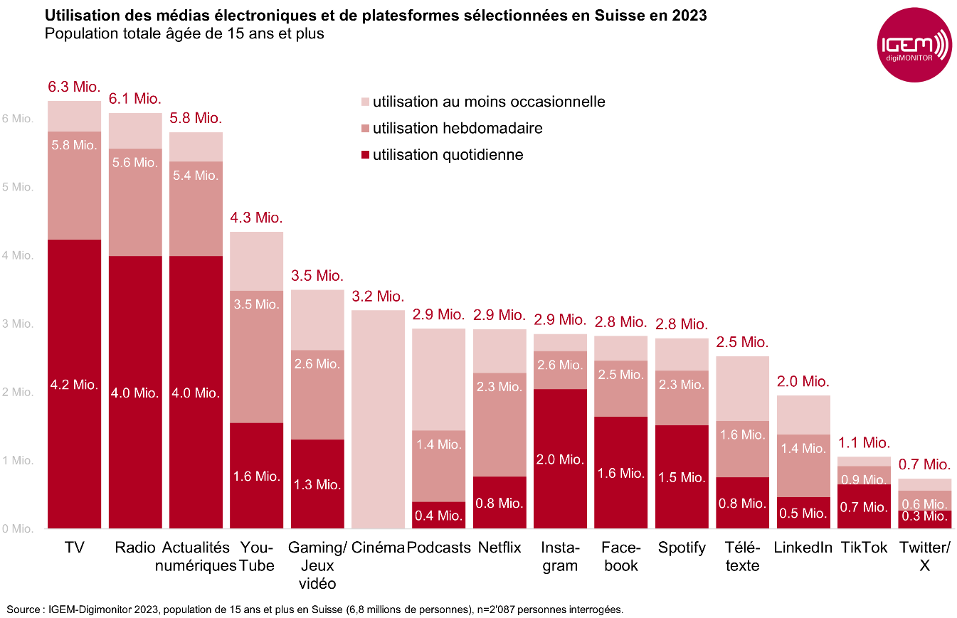

Graphique 2
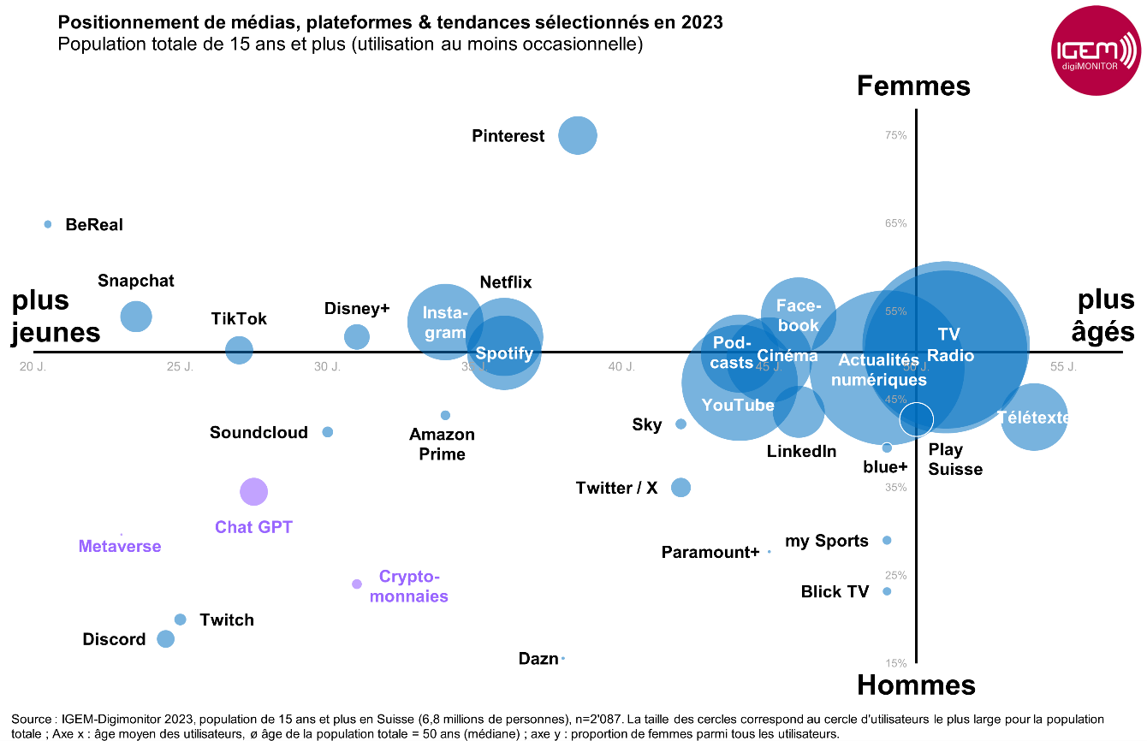

Graphique 3

